试卷代号：2073

中央广播电视大学2003—2004学年度第二学期“开放专科”期末考试

计算机专业 软件工程 试题

2004年7月

一、填空题(在横线上填写正确的答案，每空1分，共25分)

1．软件工程是从——和——两个方面研究如何更好的开发和维护计算机软件的一门学科。

2．软件开发技术包括软件开发方法学、——和——。

3．优秀的设计通常是从现有的物理系统出发，导出现有系统的 ——。

4．结构化分析方法使用数据流图DFD和——来描述。

5．在分层的数据流图中，称上层图为下层图的——，下层图为上层图的——。

6．模块间的耦合程度强烈影响系统的可．理解性、——、可靠性和 ——。

7．Jackson图既可用表达程序结构，也可用表达——。

8．程序的控制结构一般采用——、——、——三种构成，这样可确保结构比较简单。

9．面向对象的软件工程方法是面向对象方法在软件：工程领域的全面运用。它包括面向对象的分析、——、——、面向对象的测试和——等主要内容。

10．标准建模语言UML的重要内容可以通过——、——、行为图、——和实现图等图来定义。

11．程序的效率是指——和——。

12．实现容错的主要手段是冗余和——。

13．为了保证软件的质量，在软件开发过程中经常采取——、复查和管理复查——等措施。

二、单项选择题(将一个正确的答案代码填入括号中，每小题2分，10分)

1．下列关于瀑布模型的描述正确的是( )。

A．利用瀑布模型，如果发现问题修改的代价很低

B，．瀑布模型的核心是按照软件开发的时间顺序将问题简化

C．瀑布模型具有良好的灵活性

E．瀑布模型采用结构化的分析与设计方法，将逻辑实现与物理实现分开

2．总体设计的目的是确定整个系统的( )。

A．规模 B，功能及模块结构

C．费用 O测试方案

3．下列哪个图不是N—S图的构件( )。

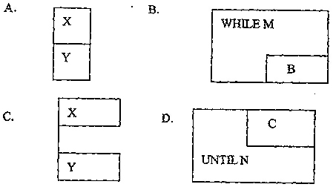

4，下列各方法中( )不是软件测试方法。

A．白盒法 B，黑盒法 C。动态测试 D。盒法

5．如果某种内聚要求一个模块中包含的任务必须在同一段时间内执行，则这种内聚为( )。

A．时间内聚 B．逻辑内聚

C．通信内聚 D．信息内聚

三、多项选择题(将一个以上正确的答案代码填入括号中，每小题2分，共10分)

1．( )可以作为模块。

A．过程 B．子程序

C．函数 D．宏

2．关于软件测试，正确的描述包括( )。

A．测试前要认定被测试的软件有错

B．要尽量避免测试自己编写的程序

C．测试要兼顾合理输人与不合理输人数据

D．测试是相对的，不能穷尽所有的测试，要据人力物力安排测试，选择好测试用例与 测试方法。

3．下列( )属于主动式防错程序设计。

A．栈的深度是否合适

B．内存检查

C．数组界限是否正确

D．时间检查

4．下列( )属于判定覆盖。

A．每个语句都被执行

B．选择的测试数据必须足够多

C．每个判定的每种可能的结果都被执行

D．判定表达式中的每个条件都取到可能的值

5．软件管理工作涉及到的直接对象包括( )。

A．软件开发人员

B．硬件设备

C．项目经费

D．软件项目

四、判断题(正确的在括号内打上“√”，错误的打上“X”。每小题2分，共10分)

1．对于软件项目，投资回收期越长，越快获得利润。( )

2．一个实时系统必须在严格的时间范围内响应。如果响应时间被过分延迟，将带来灾难性的后果。( )

3．模块接口简单是软件发生错误的一个主要原因。( )

4．软件的质量保证工作一般在编码工作结束后才开始。( )

5．现在人们普遍认为优秀的程序除了功能正确，性能优良之外，还应该容易看懂、容易使用、容易修改和扩充。( )

五、问答题(共28分)

1．软件产品具有哪些特性?(本题10分)

2．什么是耦合?什么是内聚?(本题4分)

3．为什么软件测试不应该由程序的编写人员来做?(本题7分)

4．什么是编码风格?为什么要强调编码风格?(本题7分)

六、分析题(共17分)

1. 1．  根据下列N—S图，写出其对应的伪码。(本题10分)

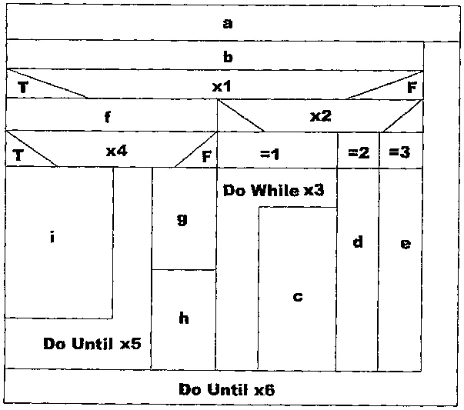

2．根据下列描述，画出教材征订系统的第一层数据流图。学生入学后到教材科订书，教材科根据教材库存情况分析是否需要买书，如需购买，则向书店购买。各种资金往来通过学校的会计科办理。(本题7分)

试卷代号：2073

中央广播电视大学2003—2004学年度第二学期“开放专科”期末考试

计算机专业 软件工程 试题答案及评分标准

(供参考)

2004年7月

一、填空(每空1分，共25分)

1．管理 技术

2．软件工具 软件开发环境

3．高层逻辑模型

4．数据字典DD

5．父图 子图

6．可测试性 可维护性

7．数据结构

8．顺序 选择 循环

9．面向对象的设计 面向对象的编程 面向对象的软件维护

10．用例图 静态图 交互图

11．程序的执行速度 程序占用的存储空间

12．防错程序设计

13．审查 测试

二、单项选择(每小题2分，共10分)

1．D 2．B 3．C 4．D 5，A

三、多项选择(每小题2分，共lo分)

1．ABCD 2．ABCD 3．BD 4．AC 5．ACD

四、判断题(每小题2分，共10分)

1．X 2．√ 3．X 4．X 5．√

五、问答题(共28分)

1．(本题10分)

答：①软件是一种逻辑实体，而不是具体的物理实体，因而它具有抽象性。②软件是通过人们的智力活动，把知识与技术转化成信息的一种产品，是在研制、开发中被创造出来的。③在软件的运行和使用期间，没有硬件那样的机械磨损、老化问题。④软件的开发和运行经常受到计算机系统的限制，对计算机系统有着不同程度的依赖性。⑤软件的开发至今尚未完全摆脱手工的开发方式。⑥软件的开发费用越来越高，成本相当昂贵。

2．(本题4分)

答：耦合是对一个软件结构内各个模块之间互连程度的度量。

内聚标志一个模块内各个元素彼此结合的紧密程度，它是信息隐蔽和局部化概念的自然

扩展。

3．(本题7分)

答：软件测试的目的是为了发现程序中的错误而执行程序的过程。

正确认识测试的目标是十分重要的，测试目标决定了测试力案的设计。如果为了表明程序是正确的而进行测试，就会设计一些不易暴露错误的测试方案；相反，如果测试是为了发现程序中的错误，就会力求设计出最能暴露错误的测试方案。

由于测试的目标是暴露程序中的错误，从心理学角度看，由程序的编写者自己进行测试是不恰当的。

4．(本题?分)

答：编码风格又称程序设计风格或编程风格。

编码的目标从强调效率转变为强调清晰。良好的编码风格能在一定程度上弥补语言存在的缺陷，而如果不注意风格就很难写出高质量的程序。尤其当多个程序员合作编写一个很大的程序时，需要强凋良好而一致的编码风格，以便相互通讯，减少因不协调而引起的问题。总之，良好的编码风格有助于编写出可靠而又容易维护的程序，编码的风格在很大程度上决定着程序的质量。

六、分析题(第1小题10分，第2小题7分，共17分)

1．答：

Start

a

b

Do Until x6

If xl then

f

If x4 then

Do Until x5

i

End Until

Else

g

h

End if

Else

Select Case x2

Case 1:

Do While x3

c

End While

Case 2:

d

Case 3:

e

End Select

End if

End. Until

Stop

1. 2．  答：

